新北市鶯歌區鶯歌國民小學行政人員二級輔導管教表(緊急時可事後填)
申請日期： 年 月 日
年 班 |  | 學生姓名： | 申請人：
導 師 填 寫 | 申請緣由
請陳述事件發生時，教師已採取之一級
輔導管教措施
行 政 填 寫 | 行政人員介入當下之學生狀況
 | 處室所採行行政支援與輔導管教措施
 | 該生本日第 次尋求協助
 | 該生本週第 次尋求協助
 | 該班本學期第 次尋求協助

受理單位 | 申請教師確認 | 校長
組長/專輔：
主任：

學校訂定教師輔導與管教學生辦法注意事項
109年10月28日臺教學（二）字第 1090147628 號函修正
第一章 總則
一、規範目的
教育部為協助學校依教師法規定，訂定教師輔導與管教學生辦法，並 落實教育基本法規定，積極維護學生之學習權、受教育權、身體自主權及 人格發展權，且維護校園安全與教學秩序，特訂定本注意事項
二十二、教師之一般管教措施
教師基於導引學生發展之考量，衡酌學生身心狀況後，得採取下列一般管教措施：
（一）適當之正向管教措施（參照附表二）。
（二）口頭糾正。
（三）在教室內適當調整座位。
（四）要求口頭道歉或書面自省。
（五）列入日常生活表現紀錄。
（六）通知監護權人，協請處理。
（七）要求完成未完成之作業或工作。
（八）適當增加作業或工作。
（九）要求課餘從事可達成管教目的之措施（如學生破壞環境清潔，要求其打掃環境）。
（十）限制參加正式課程以外之學校活動。
（十一）經監護權人同意後，留置學生於課後輔導或參加輔導課程。
（十二）要求靜坐反省。
（十三）要求站立反省。但每次不得超過一堂課，每日累計不得超過兩小時。
（十四）在教學場所一隅，暫時讓學生與其他同學保持適當距離，並以兩堂課為限。
（十五）經其他教師同意，於行為當日，暫時轉送其他班級學習。
（十六）依該校學生獎懲規定及法定程序，予以書面懲處。 教師得視情況，於學生下課時間實施
前項管教措施，並應給予學生合理之休息時間。

二十四、學務處及輔導處之特殊管教措施
依第二十二點所為之管教無效或學生明顯不服管教，情況急迫，明顯妨害現場活動時，教師得要求學務處或輔導處派員協助，將學生帶離現場。必要時，得強制帶離，並得尋求校外相關機構協助處理。 就前項情形，教師應告知已實施之輔導管教措施或提供輔導管教紀錄，供其參考。 各處室人員將學生帶離現場後，得安排學生前往其他班級、圖書館或輔導處等處，參與適當之活動，或依規定予以輔導與管教。學務處或輔導處於必要時，得基於協助學生轉換情境、宣洩壓力之輔導目的，衡量學生身心狀況，在學務處或輔導處人員指導下， 請學生進行合理之體能活動，但不應基於處罰之目的為之；若發現學生身 體確有不適，應即調整或停止。
二十五、監護權人及家長會之協助輔導管教措施
學務處或輔導處（室）依前點實施管教，須監護權人到校協助處理者， 應請監護權人配合到校協助學校輔導該學生及盡管教之責任。 學生違規情形，經學校學務處或輔導處（室）多次處理無效且影響班 級其他學生之基本權益者，學校得視情況需要，委請班級（學校）家長代 表召開班親會，邀請其監護權人出席，討論有效之輔導管教與改進措施。
二十六、學生獎懲委員會之特殊管教措施
學務處認為學生違規情節重大，擬採取交由其監護權人帶回管教、規劃參加高關懷課程、送請少年輔導單位輔導，或移送警察或司法機關等處 置時，應依該校學生獎懲辦法，簽會導師及輔導處（室）提供意見，經學生獎懲委員會討論議決後，始得為之。但情況急迫，應立即移送警察機關處置者，不在此限。學生獎懲委員會應注意保障當事人學生與其監護權人發言之權利， 並充分討論及記載先前已實施各項管教措施之教育效果。 學校除採取第一項所定處置外，必要時，應聯繫社政單位協助處理。 學生交由監護權人帶回管教，每次以五日為限，並應於事前進行家訪， 或與監護權人面談，以評估其效果。交由監護權人帶回管教期間，學校應 與學生保持聯繫，繼續予以適當之輔導；必要時，學校得終止交由監護權 人帶回管教之處置；交由監護權人帶回管教結束後，得視需要予以補課。

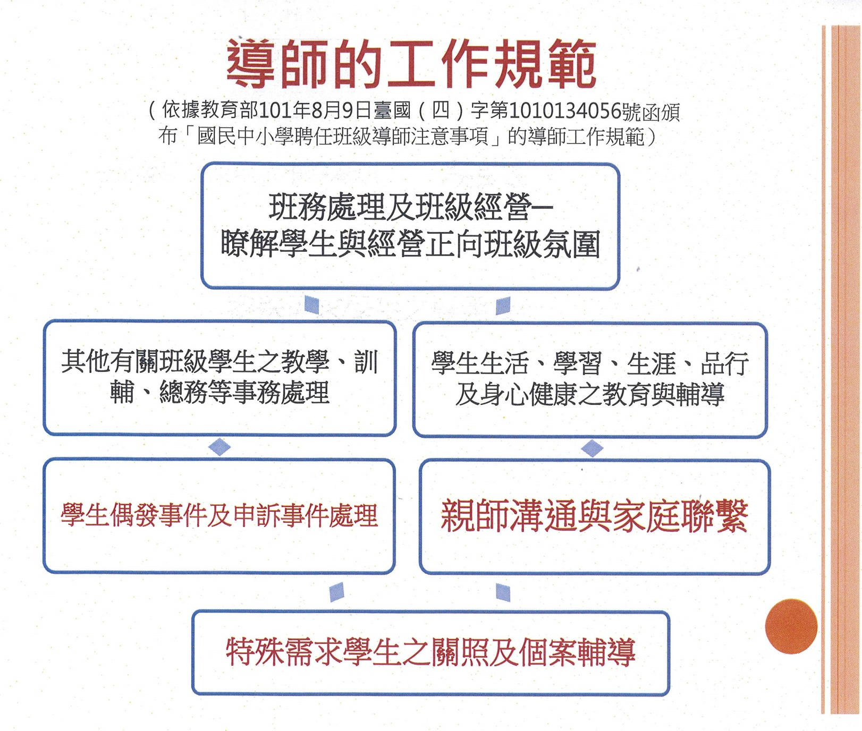
◎學校三級輔導模式與教師角色：
初級、二級、三級輔導工作之觀念，重點在於發展重於預防，預防重於輔導與治療的教育理念，激勵全體教師參與輔導學生工作。另外，結合社區資源，建構學校輔導網絡，為學生統整規劃的輔導機制，共同以學生最大利益為考量，全力帶好每一個學生。
◎學校三級輔導流程表：
針對個案的不同狀況，給予不同層次的處遇，透過各層級相互交流與支援，形成一個綿密的輔導網絡，藉由預防性、專業性及治療性的分工與合作機制，針對學生行為能有效辨識、診斷、諮
商與治療。各位老師若發現有需協助的學生，可依三級輔導服務的流程提出轉介。

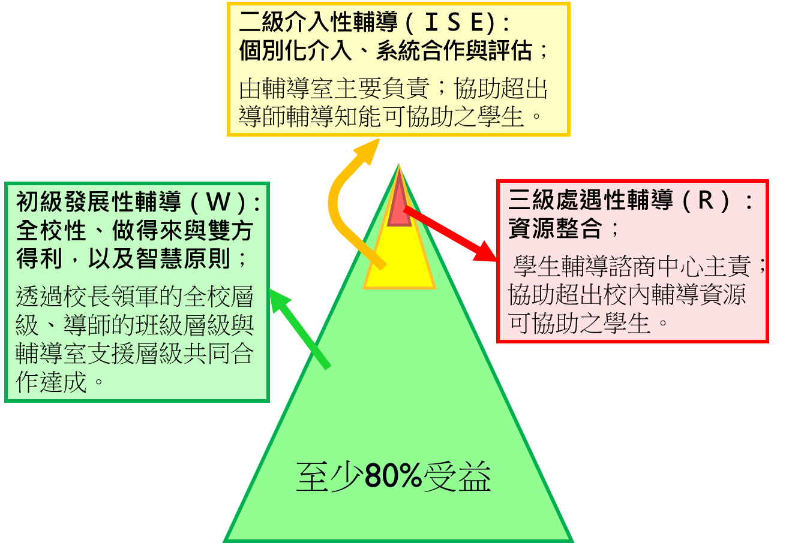

WISER學校三級輔導工作模式

